День молодого избирателя состоялся в Анучинском районе
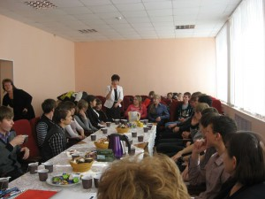В минувший понедельник, 17 февраля 2014 года, территориальная избирательная комиссия (далее – ТИК) Анучинского района организовала для старшеклассников встречу за «круглым столом», целью которой стало формирование активной гражданской позиции молодого поколения в вопросах политической и правовой культуры, вовлечение молодёжи в избирательный процесс, ориентирование на дальнейшее углублённое изучение избирательного права.
В ходе встречи председатель ТИК Ольга Григорьевна Дядюк подробно остановилась на таком понятии, как выборы. Будущим избирателям были разъяснены различия существующих систем выборов, уровни проведения выборных компаний и их значимость как для государства в целом, так и для каждого гражданина.
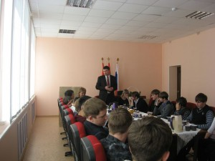На мероприятии также присутствовали председатель Думы Анучинского муниципального района С.Г. Осадчев и заместитель председателя муниципальной комиссии Анучинского сельского поселения Т.И.Кравчук. Они вкратце рассказали о специфике своей работы и основных документах, которыми руководствуются.
Далее О.Г. Дядюк рассказала об изменениях, произошедших в избирательном законодательстве, о возможностях реализации молодёжью своего пассивного избирательного права, т.е. права быть избранным, а также о системе и особенностях работы избирательных комиссий.
Особое внимание О.Г. Дядюк уделила предстоящим в 2015 году выборам в органы местного самоуправления Анучинского муниципального района. Также напомнила собравшимся, что 20 февраля будет работать прямая линия «Твоё избирательное право». Любой желающий может позвонить по телефону: 8 (42362) 91-6-40 и получить ответ на интересующий вопрос.
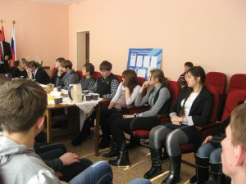В завершение встречи школьники заполнили анкеты « Твой выбор – твоё право», в которых большинство из них ответили, что в будущем обязательно примут участие в выборах, так как им не безразлична судьба района, в котором они проживают. Многие указали, что нуждаются в информации о своих избирательных правах, что в свою очередь повысит уровень активности молодёжи на выборах.
Подводя итоги, можно с полной уверенностью сказать, что мероприятия такого характера актуальны, информативны и полезны, в части развития у молодого поколения чувства ответственности и активной гражданской позиции. Такие встречи необходимы для того, чтобы молодые избиратели в дальнейшем могли грамотно реализовывать свои права, заложенные в Конституции Российской Федерации.

